
Об утверждении регламента государственной услуги "Учет иностранных периодических печатных изданий, распространяемых на территории Атырауской области"
Утративший силу
Постановление Акимата Атырауской области от 29 мая 2015 года № 167. Зарегистрировано Департаментом юстиции Атырауской области 30 июня 2015 года № 3234. Утратило силу постановлением акимата Атырауской области от 2 октября 2018 года № 241 (вводится в действие по истечении десяти календарных дней после дня его первого официального опубликования)
Сноска. Утратило силу постановлением акимата Атырауской области от 02.10.2018 № 241 (вводится в действие по истечении десяти календарных дней после дня его первого официального опубликования).
В соответствии с пунктами 1 и 3 статьи 16 Закона Республики Казахстан от 15 апреля 2013 года "О государственных услугах" акимат Атырауской области ПОСТАНОВЛЯЕТ:
1. Утвердить регламент государственной услуги "Учет иностранных периодических печатных изданий, распространяемых на территории Атырауской области" согласно приложению к настоящему постановлению.
2. Признать утратившими силу постановления акимата Атырауской области от 20 марта 2014 года № 72 "Об утверждении регламента государственной услуги "Учет иностранных периодических печатных изданий, распространяемых на территории Атырауской области" (зарегистрировано в реестре государственной регистрации нормативных правовых актов за № 2895, опубликовано 6 мая 2014 года в газете "Прикаспийская коммуна") и от 29 августа 2014 года № 254 "О внесении дополнения в постановление акимата Атырауской области от 20 марта 2014 года № 72 "Об утверждении регламента государственной услуги "Учет иностранных периодических печатных изданий, распространяемых на территории Атырауской области" (зарегистрировано в реестре государственной регистрации нормативных правовых актов за № 2990, опубликовано 27 сентября 2014 года в газете "Прикаспийская коммуна").
3. Контроль за исполнением настоящего постановления возложить на Мукан Ш.Ж. – заместителя акима Атырауской области.
4. Настоящее постановление вводится в действие по истечении десяти календарных дней после дня его первого официального опубликования, но не ранее введения в действие приказа Министра по инвестициям и развитию Республики Казахстан от 28 апреля 2015 года № 505 "Об утверждении стандартов государственных услуг в области информации".
Аким области | Б. Измухамбетов
Приложение к постановлению акимата Атырауской области от 29 мая 2015 года № 167
Утвержден постановлением акимата Атырауской области от 29 мая 2015 года № 167
Регламент государственной услуги "Учет иностранных периодических печатных изданий, распространяемых на территории Атырауской области"
1. Общие положения
1. Государственная услуга "Учет иностранных периодических печатных изданий, распространяемых на территории Атырауской области" (далее – государственная услуга) оказывается местным исполнительным органом области – государственным учреждением "Управление внутренней политики Атырауской области" (далее – услугодатель).
Прием заявлений и выдача результата оказания государственной услуги осуществляются через:
1) Республиканское государственное предприятие на праве хозяйственного ведения "Центр обслуживания населения" Комитет связи, информатизации и информации Министерства по инвестициям и развитию Республики Казахстан (далее – ЦОН);
2) веб-портал "электронного правительства" www.egov.kz (далее – портал).
2. Форма оказания государственной услуги – электронная (частично автоматизированная) и (или) бумажная.
3. Результат оказания государственной услуги – справка об учете иностранных периодических печатных изданий, распространяемых на территории Атырауской области.
Форма предоставления результата оказания государственной услуги: электронная и (или) бумажная.
В случае обращения за получением справки на бумажном носителе, результат оказания государственной услуги оформляется в электронном формате, распечатывается и заверяется печатью и подписью уполномоченного лица услугодателя.
На портале результат оказания государственной услуги направляется услугополучателю в "личный кабинет" в форме электронного документа, подписанного ЭЦП.
2. Описание порядка действий структурных подразделений (работников) услугодателя в процессе оказания государственной услуги
4. Основанием для начала процедуры (действия) по оказанию государственной услуги является заявление согласно приложению 1 к Стандарту государственной услуги "Учет иностранных периодических печатных изданий, распространяемых на территории области, города республиканского значения, столицы", утвержденному приказом Министра по инвестициям и развитию Республики Казахстан от 28 апреля 2015 года № 505 "Об утверждении стандартов государственных услуг в области информации" (далее – Стандарт) или запрос в форме электронного документа, удостоверенного электронной цифровой подписью услугополучателя (далее – ЭЦП).
5. Этапы оказания государственной услуги:
1)работник канцелярии услугодателя регистрирует поступившие документы и передает руководителю в течении 30 (тридцати) минут;
В случае предоставления услугополучателем неполного пакета документов, работник канцелярии услугодателя возвращает их услугополучателю в течении 15 (пятнадцати) минут;
2) руководитель ознакамливается с поступившими документами и отправляет специалисту на исполнение в течение 1 (одного) часа;
3) специалист рассматривает поступившие документы, готовит результат государственной услуги и направляет на подпись руководителю в течении 9 (девяти) рабочих дней;
4) руководитель подписывает результат государственной услуги и направляет работнику канцелярии услугодателя в течении 30 (тридцати) минут;
5) работник канцелярии услугодателя регистрирует и передает результат государственной услуги услугополучателю либо курьеру ЦОНа для выдачи услугополучателю либо направляет через портал в течении 6 (шести) часов.
3. Описание порядка взаимодействия структурных подразделений (работников) услугодателя в процессе оказания государственной услуги
6. В процессе оказания государственной услуги задействованы следущие структурно-функциональные единицы (далее - СФЕ):
работник канцелярии услугодателя:
руководитель;
специалист.
7. Описание последовательности процедур (действий) между структурными подразделениями (работниками) с указанием длительности каждой процедуры (действия) приведено в приложении 1 к настоящему Регламенту.
8. Справочник бизнес-процессов оказания государственной услуги "Учет иностранных периодических печатных изданий, распространяемых на территории Атырауской области" приведен в приложении 2 к настоящему Регламенту.
4. Описание порядка взаимодействия с центром обслуживания населения и (или) иными услугодателями, а также порядка использования информационных систем в процессе оказания государственной услуги
9. Этапы оказания государственной услуги через ЦОН (диаграмма функционального взаимодействия при оказании государственной услуги через ЦОН приведена в приложении 3 к настоящему Регламенту):
процесс 1 – услугополучатель заполняет заявление для постановки на учет иностранного периодического издания, распростроняемого на территории Атырауской области и передает соответствующие документы работнику ЦОНа;
процесс 2 – работник ЦОНа регистрирует поступившие документы и выдает расписку услугополучателю о приеме соответствующих документов;
процесс 3 – работник ЦОНа передает документы в накопительный сектор в течение 1 (одного) часа;
процесс 4 – накопительный сектор собирает документы, составляет реестр и передает документы услугодателю через курьера ЦОНа (в течение 1 (одного) дня);
процесс 5 – курьер ЦОНа передает документы в канцелярию услугодателя (в течение 1 (одного) дня);
процесс 6 – услугодатель после получения документов с ЦОНа проходит этапы оказания государственной услуги, указаные в пункте 5 настоящего Регламента и передает курьеру ЦОНа (в течении 10 (десяти) рабочих дней);
процесс 7 – курьер ЦОНа передает результат государственной услуги в накопительный сектор (в течении 3 (трех) часов);
процесс 8 – накопительный сектор передает результат государственной услуги работнику ЦОНа (в течение 30 (тридцати) минут);
процесс 9 – работник ЦОНа выдает услугополучателю результат государственной услуги (в течении 1 (одного) часа).
10. Этапы оказания государственной услуги через портал (диаграмма функционального взаимодействия при оказании государственной услуги через портал приведена в приложении 4 к настоящему Регламенту):
1) услугополучатель осуществляет регистрацию на портале с помощью индивидуального идентификационного номера и (или) бизнес-идентификационного номера (далее – ИИН/БИН) и пароля (осуществляется для незарегистрированных услугополучателей на портале);
2) процесс 1 – ввод услугополучателем ИИН/БИН и пароля (процесс авторизации) на портале для получения государственной услуги;
3) условие 1 – проверка на портале подлинности данных о зарегистрированном услугополучателе через ИИН/БИН и пароль;
4) процесс 2 – формирование порталом сообщения об отказе в авторизации в связи с имеющимися нарушениями в данных услугополучателя;
5) процесс 3 – выбор услугополучателем государственной услуги, указанной в настоящем Регламенте, вывод на экран формы запроса для оказания государственной услуги и заполнение услугополучателем формы (ввод данных) с учетом ее структуры и форматных требований, прикрепление к форме запроса необходимых копий документов в электронном виде, указанных в Стандарте, а также выбор услугополучателем регистрационного свидетельства ЭЦП для удостоверения (подписания) запроса;
6) условие 2 – проверка на портале срока действия регистрационного свидетельства ЭЦП и отсутствия в списке отозванных (аннулированных) регистрационных свидетельств, а также соответствия идентификационных данных (между ИИН/БИН, указанным в запросе и ИИН/БИН, указанным в регистрационном свидетельстве ЭЦП);
7) процесс 4 – формирование сообщения об отказе в запрашиваемой государственной услуге в связи с не подтверждением подлинности ЭЦП услугополучателя;
8) процесс 5 – удостоверение запроса для оказания электронной государственной услуги посредством ЭЦП услугополучателя и направление электронного документа (запроса) через шлюз "электронного правительства" (далее – ШЭП) в автоматизированное рабочее место (далее – АРМ) региональный шлюз "электронного правительства" (далее – РШЭП) для обработки услугодателем;
9) процесс 6 – регистрация электронного документа в АРМ РШЭП;
10) условие 3 – проверка (обработка) услугодателем соответствия приложенных услугополучателем документов, указанных в Стандарте, и основаниям для оказания государственной услуги;
11) процесс 7 – формирование сообщения об отказе в запрашиваемой государственной услуге в связи с имеющимися нарушениями в документах услугополучателя;
12) процесс 8 – получение услугополучателем результата государственной услуги (справка в форме электронного документа), сформированного порталом. Электронный документ формируется с использованием ЭЦП работника услугодателя.
Приложение 1 к регламенту государственной услуги "Учет иностранных периодических печатных изданий, распространяемых на территории Атырауской области"
Описание порядка действий структурных подразделений (работников) услугодателя в процессе оказания государственной услуги

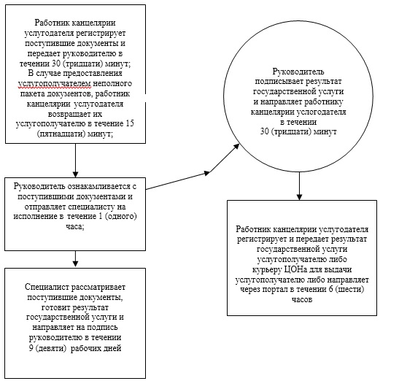

Приложение 2 к регламенту государственной услуги "Учет иностранных периодических печатных изданий, распространяемых на территории Атырауской области"
Справочник бизнес-процессов оказания государственной услуги "Учет иностранных периодических печатных изданий, распространяемых на территории Атырауской области"

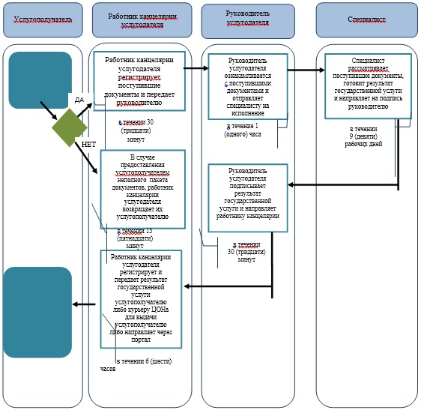

*СФЕ - структурно-функциональная единица: взаимодействие структурных подразделений (работников) услугодателя, центра обслуживания населения, веб-портала "электронного правительства";

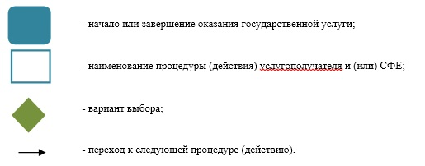

Приложение 3 к регламенту государственной услуги "Учет иностранных периодических печатных изданий, распространяемых на территории Атырауской области"
Диаграмма функционального взаимодействия при оказании государственной услуги через ЦОН

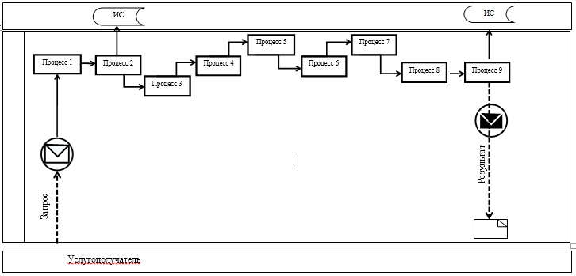

Условные обозначения:

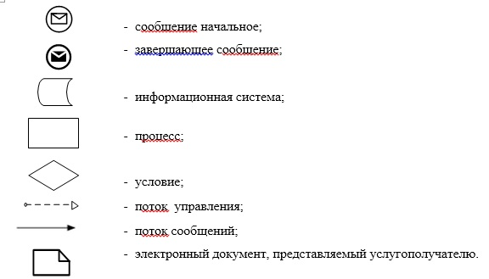

Приложение 4 к регламенту государственной услуги "Учет иностранных периодических печатных изданий, распространяемых на территории Атырауской области"
Диаграмма функционального взаимодействия при оказании государственной услуги через портал

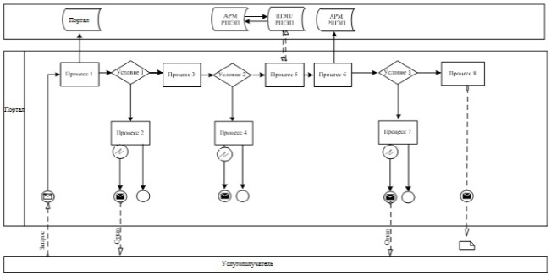

Условные обозначения:

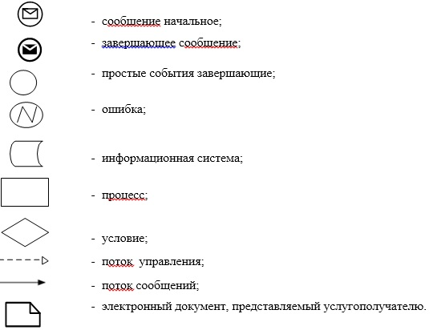

© 2012. РГП на ПХВ «Институт законодательства и правовой информации Республики Казахстан» Министерства юстиции Республики Казахстан

